ECO-EMENTAS

Informação extra:
Custo da ementa completa
ementa primavera/verão – 2,5 euros
ementa outono/inverno – 3,5 euros

Informação nutricional:
Legumes
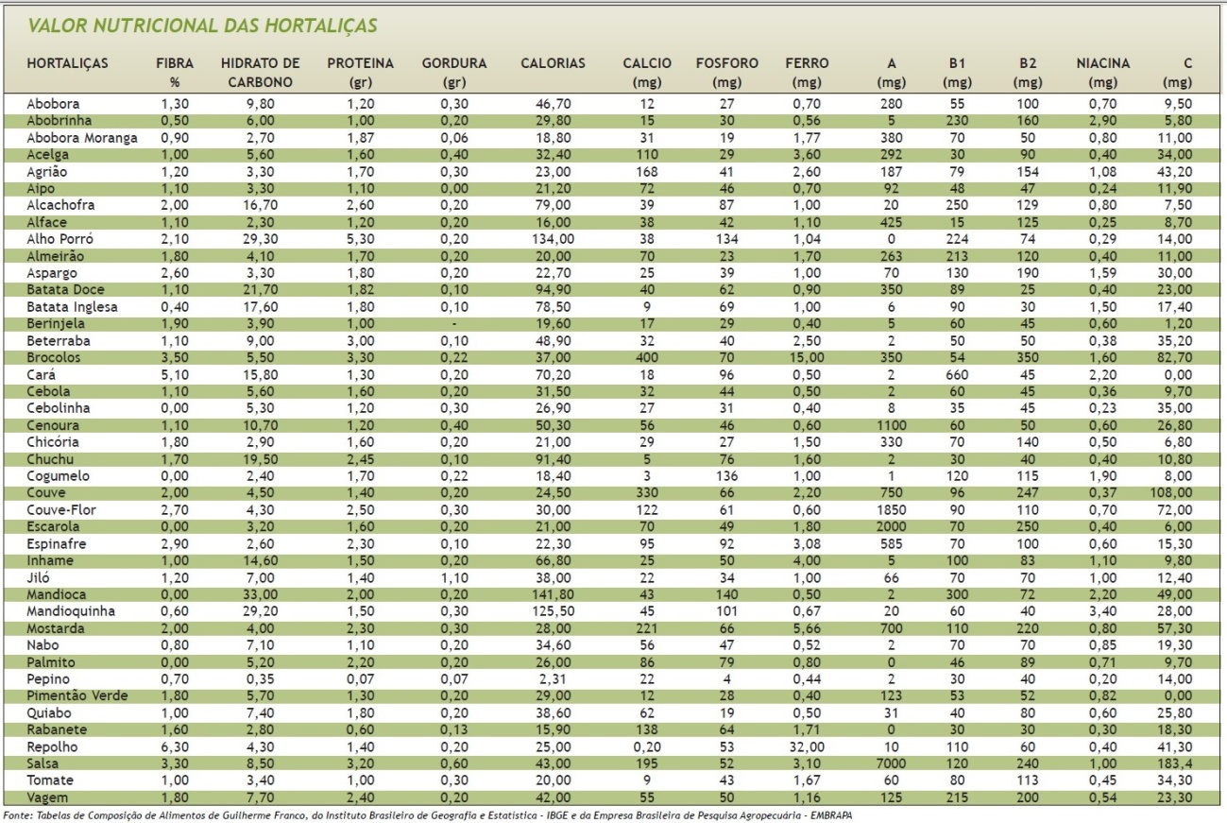

Daqui pode-se contatar o baixo teor de gordura e de proteínas deste tipo de alimentos e a variedade de micronutrientes, os quais podem ser combinados para um melhor regime alimentar
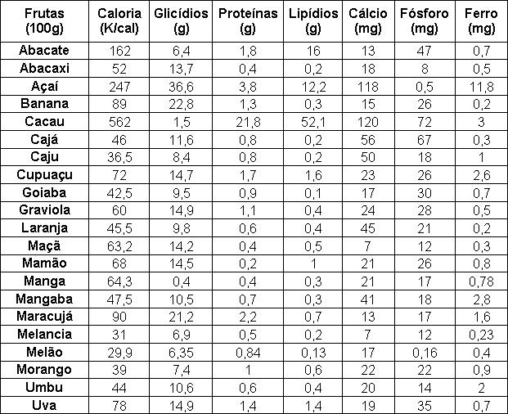
Desta tabela verifica-se a boa concentração de açúcares e de alguns minerais e o baixo teor de gordura e de proteínas. Nesta tabela não estão contempladas as vitaminas mas sabemos, de antemão a riqueza das frutas neste micronutriente
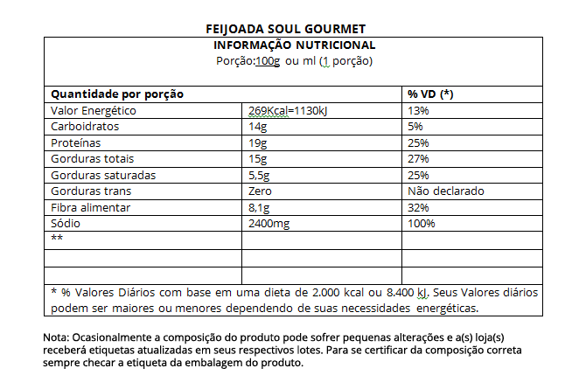
Aqui temos uma maior quantidade de lípidos e de proteínas do que nos alimentos estudados anteriormente,

Nesta tabela verificamos o elevado teor de açúcares e aporte calórico no arroz, alimento usado em ambas as ementas. Verifica-se também que o feijão é um bom vegetal proteico, daí a necessidade de algum cuidado nas proporções carne/feijão na feijoada
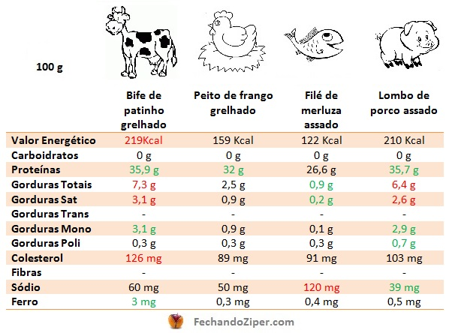

Aqui uma análise comparativa entre o frango e outros alimentos proteicos, sublinhando-se que o frango como um bom alimento
Trabalho realizado por
Bruna ferreira, n4
Salomé Rodrigues, n14
Luís Barros, n18
Pedro Gonçalves, n19

